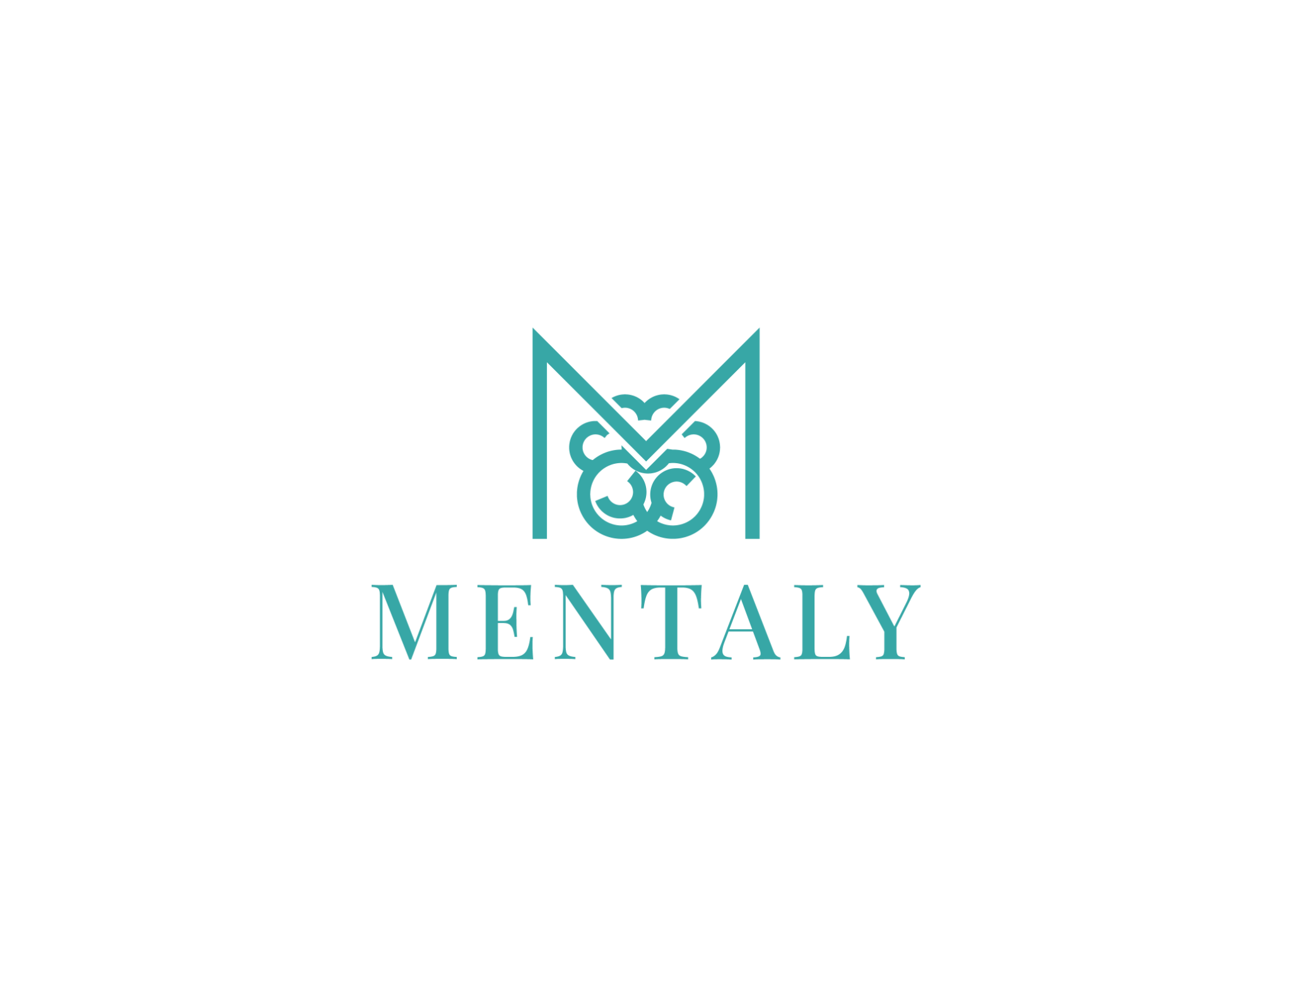
Informationsblad – Stress & utmattning
Vad är stress och utmattning?
Stress är ett tillfälligt energipåslag som gör dig mer fokuserad när något kräver extra insats. Det hjälper i korta stunder. När belastningen blir långvarig och återhämtningen inte räcker kan nervsystemet bli överbelastat. Då uppstår utmattning. Orken sjunker, hjärnan känns trög och kroppen återhämtar sig inte trots sömn. Det är ett tecken på att systemet behöver återställas, inte att du är svag.
Utmattning utvecklas ofta gradvis. Först märks att det tar längre tid att komma igång. Du hoppar över pauser. Du börjar sova sämre. Koncentrationen minskar. Snart känns det som att du jobbar mer men får mindre gjort. Att förstå detta som ett mönster gör det lättare att vända i tid.
Vanliga symtom
- Ihållande trötthet som inte vilar bort
- Hjärndimma, minnes och koncentrationssvårigheter
- Sömnstörningar och orolig återhämtning
- Överkänslighet för ljud, ljus och intryck
- Irritabilitet, oro eller nedstämdhet
- Värk i muskler, huvudvärk eller magbesvär
- Känsla av otillräcklighet och skuld
- Svårt att prioritera och sätta gränser
- Socialt tillbakadragande och minskad aktivitet
Vad händer i kroppen och hjärnan?
Stressystemet står på för länge och återhämtningen uteblir. HPA axeln frisätter stresshormoner som stör sömn, aptit och kognition. Uppmärksamheten blir snabb på att upptäcka krav och långsam på att känna sig färdig. När pauser och rytm saknas förlorar kroppen sin naturliga växling mellan aktivitet och vila. Energin börjar lånas från framtiden och skulden växer i systemet.
Samtidigt påverkas tankemönstren. Självkritik ökar och gör att man pressar sig mer eller undviker sådant som egentligen ger energi. Båda vägarna vidmakthåller obalansen. Vändningen kommer när du systematiskt återställer rytm och bygger in stödjande vanor som håller över tid.

Vanliga orsaker
Långvarig obalans mellan krav och återhämtning. Hög arbetsbelastning, oklara gränser, ansvar för andra, oro och perfektionism är vanliga. Ständig uppkoppling och skärmtid sent skapar mikrostress som adderas. Livshändelser och sjukdom kan förstärka belastningen.
Vad kan hjälpa?
Det mest effektiva är ofta enkla åtgärder som görs konsekvent. Små förändringar ofta slår stora förändringar sällan.
- Belastningskartläggning, skriv upp vad som tar energi och vad som ger
- Skapa mikropauser flera gånger om dagen och planera in återhämtning i kalendern
- Tydliga arbetstider och en kort rutin för nedvarvning före läggdags
- Lugn rörelse och dagsljus varje dag
- Regelbundna måltider och sömnrytm
- Värderingsstyrd prioritering, säg ja till viktigt och nej till dränerande när det går
- Strukturstöd, listor och tidsblock
- Samtalsstöd för att minska självkritik och hitta hållbara strategier
- Vid behov, stegvis återgång i arbete med stöd av arbetsgivare
När ska man söka hjälp?
Sök stöd om trötthet, kognitiva svårigheter och sömnproblem pågår i månader, om vardagen inte fungerar eller om du inte känner igen dig själv. Tidiga insatser förkortar ofta förloppet och minskar risken för långvarig sjukskrivning.
Kort om behandlingsevidens
KBT baserade stressprogram, återhämtningsinterventioner och arbetsplatsinriktade åtgärder har stöd. Samordning mellan vård och arbete ökar chansen till hållbar återgång. En plan för vidmakthållande minskar risken för återfall.
Detta material är fritt att använda i behandlings- och utbildningssyfte.
För att hitta snabb hjälp:
www.mentaly.se
info@mentaly.se
Mentaly hjälper dig att snabbt hitta en terapeut som passar dina behov.

